Праздничная неделя почемучек

Открытое занятие
«В гости к ёжику»
30.10.2017
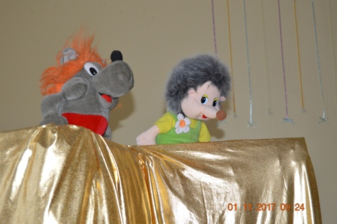
Дети побывали в сказочном лесу.
С интересом посмот-рели представления
«Как Ёжик проучил волка», «Почему у бычка остались иголки»
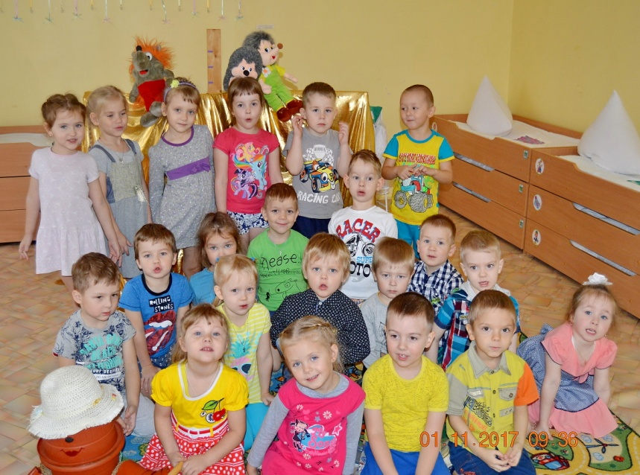

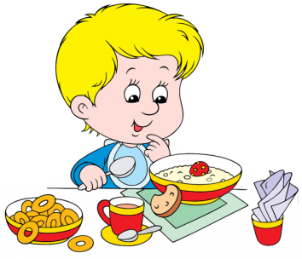
Акция «Едим вместе»
30.10.2017
КАША – РАДОСТЬ НАША!
Совместные завтраки оценили
не только дети, но и родители.

